真实消耗性资产核销统计数据库

数据库系统原理课程设计报告



学 号 2350998
姓 名 庄子硕
专 业 计算机科学与技术
授课老师 李文根

目录
真实消耗性资产核销统计数据库 3
一. 概述 4
1.1课题背景 4
1.2 编写目的 4
1.3 用户需求 4
二.需求分析 4
2.1 功能需求 4
2.2 数据字典 4
2.3 数据流图 4
三.可行性分析 4
3.1 技术可行性 4
3.2 应用可行性 4
四.概念设计 4
4.1 实体 4
4.2 实体属性局部E-R图 4
4.3全局E-R图 4
五.逻辑设计 5
5.1 E-R图向关系模型的转变 5
5.2 数据模型的优化及规范化设计 5
六.项目管理 5
6.1 框架选择 5
6.2 开发平台 5
七.项目实现 5
7.1 项目架构搭建 5
7.2 系统逻辑设计 5
7.3 具体功能编写 5
7.4 功能测试 5
八.总结 6
8.1 项目心得 6
九.参考文献 7

摘 要 本系统是针对实验室、科研机构及生产企业消耗性资产管理需求而设计开发的一套完整的信息化管理解决方案。系统以"资产全生命周期管理"为核心设计理念，构建了从资产定义、批次追踪、库存流转到核销统计的闭环管理体系。通过引入规范化数据库设计、基于角色的访问控制（RBAC）、实时库存监控与智能预警机制，系统有效解决了传统Excel管理模式下存在的"账实不符、效期难控、权限混乱"三大痛点。
关键词：数据库，出库，入库，统计，权限控制

概述

1.1课题背景
在当代企业实验室的日常运作中，消耗性资产的管理水平直接影响到科研效率与运营成本。试剂、耗材及电子元器件等资产具有规格繁杂、存放条件严苛以及时效性强等显著特征。
传统的管理模式往往依赖于手工 Excel 表格或纸质台账，这种落后的记录方式在面对大规模资产流转时，不仅容易出现数据录入错误，更无法实现多用户并发下的数据同步，导致“账实不符”的现象频发。
此外，由于缺乏自动化的有效期预警机制，实验室常因耗材过期而造成不必要的资源浪费，甚至可能因使用失效试剂而导致实验结果出现偏差。
因此，构建一个集资产定义、库存追踪、有效期治理与权限控制于一体的信息化系统，已成为提升实验室管理效能、保障科研质量的紧迫需求。

1.2 编写目的
本报告旨在详细阐述消耗性资产管理系统的全生命周期开发过程，从底层的数据库建模到前端的应用逻辑实现进行深度剖析。系统开发的核心目标是，基于真实数据，建立一套标准化的资产档案库，通过引入“批次管理”逻辑，实现对资产从入库登记、库位分配、领用核销到报废处理的闭环追踪。同时，系统利用先进的权限控制模型（RBAC），确保数据在多层级组织架构中的安全性与访问合规性，为管理层提供实时、准确的决策支持数据

1.3 用户需求
管理员：需要全面的系统管理权限，包括用户管理、权限分配
操作员：需要进行资产入库、出库、转移等日常操作
系统需要支持多角色权限控制、有效期预警、数据统计等功能

二.需求分析

2.1 功能需求
系统的业务逻辑构建在对资产流转过程的精确模拟之上。资产管理流程始于基础信息的定义，通过将资产的物理属性（如品牌、型号）与分类属性（如化学品、办公耗材）进行解耦，系统确立了全局统一的资产标识。入库业务是系统数据的源头，每笔入库不仅是数量的累加，更触发了批次信息的生成，将生产日期、有效期与特定的存放位置进行强绑定。在领用出库环节，系统通过逻辑算法推荐“先进先出”或“近效期先出”的领用策略，以最大限度降低资产过期的风险。整个业务流转过程通过触发器与存储过程实现数据的一致性校验，确保物理库存与逻辑库存的实时同步。
为了满足不同层级人员的操作需求，系统设计了精细化的权限矩阵。系统管理员负责全局性的配置工作，包括用户账户的生命周期管理、角色权限的分配以及系统审计日志的监控。库管操作员则侧重于日常的事务性操作，如入库登记、库位调整及库存盘点，其权限被限制在所属库区的读写范围内。普通申领人则主要使用系统的查询与预约功能。系统采用基于角色的访问控制（RBAC）模型，通过建立用户、角色、分类权限三者之间的多对多映射关系，实现了“功能拦截”与“数据过滤”的双重保障，确保普通用户仅能查看其获准访问的资产分类信息。

2.2 数据字典
数据字典是系统需求分析阶段对数据项、数据结构及数据逻辑的精确定义，是后续数据库物理设计与 API 字段映射的唯一标准。本系统的数据字典围绕“资产元数据”、“库存流转”及“权限控制”三个核心维度展开。
在资产元数据层面，dim_asset_definition 表定义了资产的物理特征，包括资产 ID、名称、品牌及型号等，其中 category_id 建立了与分类表的强关联。分类表 dim_category 则通过唯一的分类名称确保了资产归类的规范性。位置表 dim_location 详细记录了“房间-柜子-货架”三级物理坐标，为库存定位提供了空间支持。
在库存流转层面，fact_stock_batch 作为系统的核心，定义了每一个具体库存批次的生命周期，包含有效期、当前剩余数量等关键动态指标。入库日志 fact_inbound_log 与出库日志 fact_outbound_log 则记录了每一次库存变动的流水，涵盖了来源、去向、数量及操作员 ID 等审计信息，确保了每一克试剂、每一个元器件的流转皆可回溯。
在系统安全与权限层面，sys_user 存储了经过哈希加密的用户凭证及管理员标识。sys_role 与 role_permission 定义了角色的功能边界与分类操作权限，这种基于角色的权限描述确保了系统在多部门协作环境下的数据隔离与安全。

2.3 数据流图
系统的数据流转呈现出由外向内聚合、由内向外反馈的特征。
顶层数据流图描述了系统与外部实体的交互：操作员向系统输入入库单据与出库申请，管理员输入权限配置指令，而系统则向用户反馈库存状态报告、资产统计图表以及有效期预警通知。
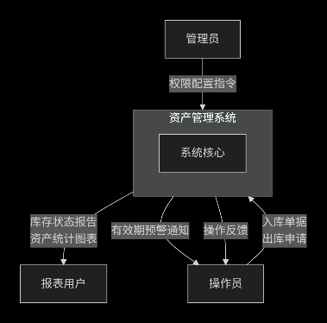
一级数据流图将系统内部逻辑拆解为资产档案管理、库存流转处理、预警监控及权限控制四个核心加工模块。当入库单据进入库存流转模块时，数据流会触发批次信息的更新，并同步写入入库日志；同时，预警监控模块会周期性地扫描批次表中的有效期字段，一旦符合触发条件，便会生成预警数据流推送至用户界面。
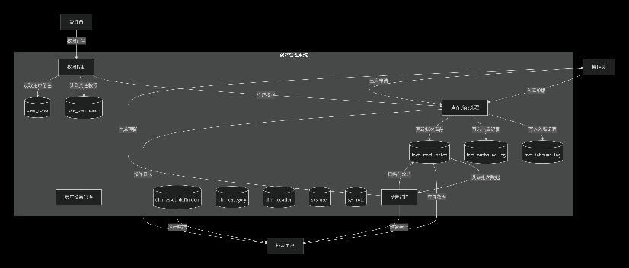
二级数据流图则深入到具体的业务原子操作。例如在“出库处理”加工中，数据流首先经过权限验证模块确认操作员是否拥有该资产分类的领用权限，随后流向批次检索模块定位最近效期的库存，最后通过事务处理逻辑完成数量扣减与日志存储的同步操作。
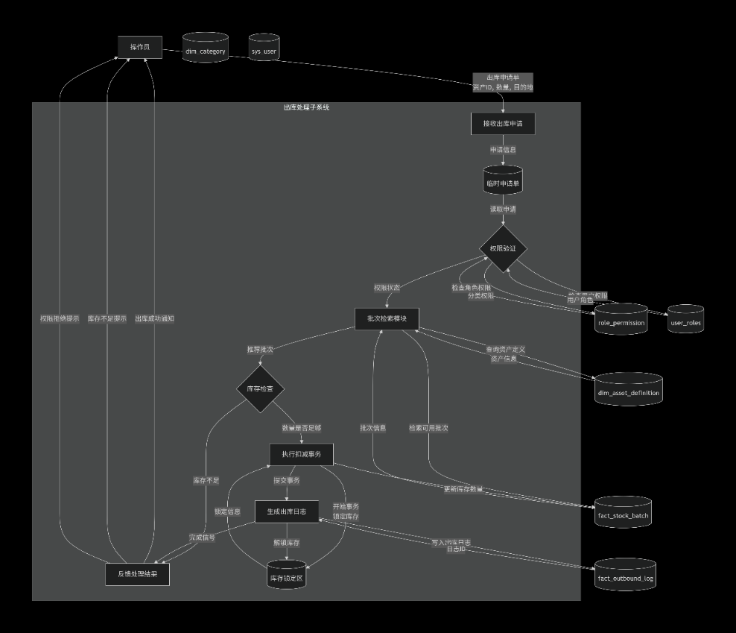

三.可行性分析
3.1 技术可行性
本系统采用现代 Web 开发领域成熟且稳健的技术栈，具备极高的技术实现可行性。
在后端架构上，选用 Node.js 配合 Express 框架。Node.js 的事件驱动与非阻塞 I/O 模型能够高效处理高并发的资产查询请求，而 Express 的中间件机制为鉴权、日志监控及错误处理提供了极简且强大的扩展能力。
数据库层面选用 MySQL 8.0 关系型数据库。其支持的 ACID 事务特性是保障库存数据一致性的底层基石。通过存储过程（Stored Procedures）封装复杂的业务逻辑，不仅提升了执行效率，还降低了网络传输开销。
前端则采用 React 框架配合组件化开发模式。利用虚拟 DOM 技术，系统能够流畅地渲染大规模资产列表与实时库存报表。通过集成 JWT（JSON Web Token）无状态认证机制，系统实现了前后端安全解耦，既保证了用户状态的持久化，又提升了服务器的横向扩展能力。

3.2 应用可行性
从实际应用场景来看，本系统的建设完全符合现代化实验室与仓储管理的管理诉求。
首先，系统针对性地解决了实验室资产管理中“效期难追踪”的痛点。通过自动化的有效期预警逻辑，管理人员无需人工翻阅台账，即可提前获知即将过期的耗材，极大降低了资源浪费与因试剂失效导致的实验风险。
其次，基于角色的权限控制模型（RBAC）赋予了系统极强的组织适应性。无论是初创的小型实验室还是跨部门的大型研究机构，都能通过灵活配置角色权限，实现“权责明确、数据安全”的精细化管理目标。
最后，系统提供的批量导入功能与直观的库存视图（View），大幅降低了操作人员的学习成本与录入负担。在当前各行各业推行数字化转型的背景下，本系统能够以极低的硬件投入换取显著的管理效率提升，具有显著的经济效益与应用推广价值。

四.概念设计

4.1 实体
在消耗性资产管理系统的概念设计中，识别出八个核心实体，它们共同构成了系统数据模型的基础框架。资产定义实体是系统的核心，它完整描述了资产的基本属性，包括技术规格、管理要求和使用状态。分类实体对资产进行逻辑上的归类和分组，形成层级化的管理体系。位置实体记录了资产在物理空间中的具体存放位置，通过房间、柜子、货架的三级结构实现了精确的空间定位。库存批次实体是资产管理的具体实现单元，它将抽象的资产定义与具体的物理位置、数量、有效期等管理要素联系起来，形成了可追踪、可管理的实物对象。
操作层面，入库日志实体和出库日志实体构成了系统的流转记录体系，完整记录了每一次资产流动的详细信息，包括时间、数量、操作人员、来源去向等关键要素，形成了完整的审计追踪链条。用户实体代表了系统的使用者，根据其职责和权限划分为不同类型。角色实体定义了系统内的职责集合，通过与用户的关联实现权限的灵活分配，通过与分类的关联实现对不同类别资产的管理权限控制。

4.2 实体属性局部E-R图
资产定义实体除了基本的资产ID、名称外，还包含品牌、型号、单位等技术规格信息，以及领用要求等管理规范。特别重要的是is_active属性，它标志着资产是否处于可用状态，是资产管理的关键控制点。created_at和updated_at时间戳属性确保了数据的可追溯性。
分类实体的设计相对简洁，核心是分类名称的唯一性约束，这保证了分类体系的清晰性和一致性。位置实体采用了三级定位结构，从房间到柜子再到货架，逐级细化，这种设计既满足了管理精度的要求，又保持了结构的灵活性。库存批次实体是最复杂的实体之一，它通过外键关联资产定义和位置，同时包含有效期、当前数量等动态管理信息，remarks字段为特殊情况的记录提供了空间。
入库日志实体和出库日志实体在设计上具有对称性，都包含了批次、数量、操作员等核心信息，但方向性不同：入库关注来源和入库时间，出库关注去向和出库时间。这种对称设计体现了业务流程的完整性。用户实体的设计在保障安全性的前提下力求简洁，password_hash字段使用加密存储确保密码安全，is_admin字段区分系统管理员和普通用户。角色实体的核心是角色描述，它定义了角色的职责范围和管理边界。

4.3全局E-R图
全局E-R图展现了实体之间复杂而有序的关系网络。资产定义与分类之间建立了一对多的关系，一个分类可以包含多种资产定义，但每种资产定义只能属于一个分类，这种设计保证了分类体系的清晰性和管理的便利性。库存批次实体作为承上启下的关键节点，与资产定义建立了多对一的关系，一种资产可以有多个库存批次，但每个批次只对应一种资产；同时，库存批次与位置也是多对一的关系，一个位置可以存放多个批次，但每个批次在同一时间只能位于一个位置。这种设计实现了资产从定义到实物的映射。
操作记录方面，入库日志和出库日志都与库存批次建立了多对一的关系，一个批次可以有多次出入库记录，但每条记录只对应一个批次。这种设计使得库存的每一次变动都有据可查。用户与日志记录之间也是多对一的关系，一个用户可以执行多次出入库操作，但每次操作只由一个用户执行，这确保了操作责任的明确性。
权限控制体系的设计更为复杂。用户与角色之间是多对多的关系，一个用户可以拥有多个角色，一个角色也可以被多个用户拥有，这种灵活性满足了现实中用户职责交叉的实际情况。角色与分类之间同样是多对多的关系，一个角色可以管理多个分类的资产，一个分类的资产管理权限也可以分配给多个角色。这种设计通过角色权限表实现了细粒度的权限控制，使得不同角色的用户只能访问和管理其权限范围内的资产分类，既保障了数据安全，又实现了灵活管理。
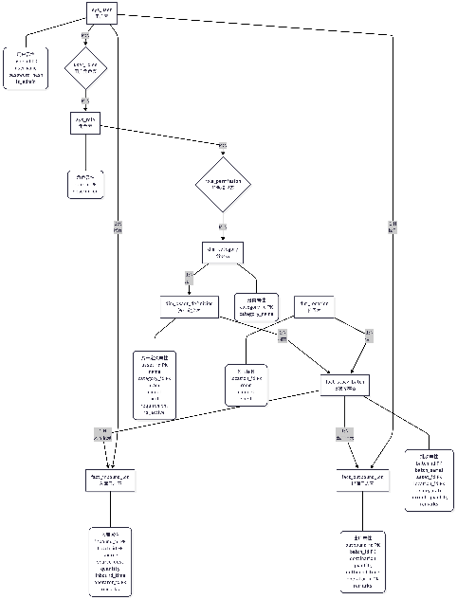

五.逻辑设计

5.1 E-R图向关系模型的转变
将概念设计的E-R图转化为具体的关系模型是实现数据库物理存储的关键步骤。对于dim_asset_definition表，我设计了11个字段，其中asset_id作为主键确保唯一标识，category_id作为外键关联到dim_category表，建立了资产与分类的关联。name、brand、model等字段存储资产的基本技术信息，unit定义了计量单位，requirement记录了领用时的特殊要求。is_active采用布尔类型，表示资产是否处于可用状态，这是进行库存管理的前提条件。created_at和updated_at采用时间戳类型，分别记录创建时间和最后更新时间，为数据审计提供依据。
dim_category表的设计较为简洁，category_id为主键，category_name要求唯一，确保分类名称不重复。dim_location表采用三级定位结构，room、cabinet、shelf字段共同构成完整的位置信息，created_at记录位置信息的创建时间。这种三级结构既保证了定位的精确性，又具有足够的灵活性以适应不同的空间布局。
fact_stock_batch表是库存管理的核心，batch_id为主键，asset_id和location_id作为外键分别关联资产定义和位置表。expiry_date记录批次的有效期，这是预警功能的基础。current_quantity记录当前剩余数量，要求始终大于等于零。remarks字段用于记录批次的特殊说明，created_at和updated_at记录创建和更新时间，当库存数量发生变化时，updated_at会自动更新。
操作记录表fact_inbound_log和fact_outbound_log在设计上保持对称。inbound_id和outbound_id分别作为主键，batch_id作为外键关联到库存批次。source和destination字段分别记录来源和去向，quantity记录操作数量，要求大于零。inbound_time和outbound_time记录具体的操作时间，operator_id关联到操作员用户，remarks记录操作备注，created_at记录日志创建时间。
用户管理体系由三张表构成。sys_user表存储用户基本信息，user_id为主键，username要求唯一，password_hash存储加密后的密码，is_admin标识是否为系统管理员，created_at和updated_at记录账户的创建和更新时间。sys_role表存储角色定义，role_id为主键，description描述角色职责。user_roles表作为用户和角色的关联表，user_id和role_id共同作为主键，assigned_at记录角色分配时间。role_permission表作为角色和分类的权限关联表，role_id和category_id共同作为主键，granted_at记录权限授予时间。

5.2 数据模型的优化及规范化设计
在完成基本的关系模型设计后，我需要对其进行优化和规范化，以确保数据的一致性、完整性和查询效率。首先，我按照关系数据库的规范化理论对模型进行检验和优化。所有表都满足第一范式的要求，每个字段都是原子值，不可再分。例如，dim_location表中的位置信息被分解为room、cabinet、shelf三个独立的字段，而不是存储为一个复合字符串。
对于第二范式的要求，我检查所有表是否消除了部分函数依赖。在fact_stock_batch表中，所有非主键字段都完全依赖于主键batch_id，不存在部分依赖。在关联表中，如user_roles表，其主键由user_id和role_id共同构成，其他字段如assigned_at完全依赖于整个主键，满足第二范式要求。
第三范式要求消除传递函数依赖。在我的设计中，所有表中的非主键字段都直接依赖于主键，而不依赖于其他非主键字段。例如，在dim_asset_definition表中，所有字段都直接依赖于asset_id，而不存在通过其他字段的间接依赖关系。这种设计减少了数据冗余，保证了更新的一致性。
在规范化基础上，我还需要考虑性能优化。对于频繁查询的字段，如dim_asset_definition表的category_id、is_active字段，fact_stock_batch表的asset_id、location_id、expiry_date字段，我创建相应的索引以加快查询速度。对于fact_inbound_log和fact_outbound_log表的operator_id、batch_id字段，也建立索引以优化关联查询性能。
数据一致性保障方面，我设计了存储过程和触发器来处理复杂的业务逻辑。例如，在出库操作时，我需要同时更新fact_stock_batch表的current_quantity字段和在fact_outbound_log表中插入记录，这两个操作必须原子性地完成。我设计了一个存储过程来处理这种事务性操作，确保要么全部成功，要么全部失败，避免数据不一致的情况。同时，对于fact_stock_batch表的current_quantity字段，我设置检查约束确保其值不小于零，防止出现负库存。
为了支持有效期预警功能，我在fact_stock_batch表的expiry_date字段上建立索引，并设计定期任务扫描即将过期的批次。同时，我创建视图v_expiring_assets_alert，将复杂的预警逻辑封装起来，为前端应用提供简洁的数据接口。类似地，我还创建了v_asset_inventory_summary视图，直接展示每种资产的总库存量，屏蔽了批次的复杂性；v_user_accessible_categories视图，快速查询用户有权管理的资产分类；v_location_stock_detail视图，展示位置层级下的资产分布情况。

六.项目管理

6.1 框架选择
在技术框架的选择上，后端框架选用Node.js配合Express.js，这一组合具有多方面的优势。Node.js基于事件驱动、非阻塞I/O模型，特别适合高并发的网络应用场景，能够有效处理大量的资产操作请求。Express.js作为Node.js最成熟的Web框架，提供了简洁灵活的API设计，中间件机制使得功能扩展和维护变得十分便利。
前端框架选择React，主要基于其组件化开发的先进理念和强大的生态系统。React的虚拟DOM机制能够高效地更新用户界面，这对于需要频繁刷新库存状态、预警信息等动态数据的资产管理系统尤为重要。React的组件化开发模式使得前端代码结构清晰、可复用性强，便于团队协作和长期维护。配合Redux或Context API进行状态管理，可以很好地处理复杂的应用状态，如用户登录状态、权限信息、当前操作上下文等。
数据库系统选择MySQL，这是一款成熟稳定、性能优异的关系型数据库管理系统。MySQL完全支持ACID事务特性，这对于需要保证数据一致性的库存管理系统至关重要。MySQL具有完善的权限管理机制，可以精细控制数据库访问权限，保障数据安全。同时，MySQL拥有丰富的管理工具和活跃的社区支持，便于数据库的运维和问题排查。MySQL对JSON数据类型的支持也为系统未来可能的扩展提供了灵活性。
认证机制采用JWT（JSON Web Token），这种无状态的认证方式特别适合分布式系统和前后端分离架构。JWT将用户信息加密存储在令牌中，减少了服务端的会话存储压力。令牌可以设置过期时间，增强了安全性。前端可以将JWT存储在本地，每次请求时自动携带，实现了无缝的用户体验。JWT的标准化格式也便于与其他系统的集成。

6.2 开发平台
开发环境的选择综合考虑了兼容性、性能和开发效率。操作系统支持Windows 10/11，这是目前最主流的桌面操作系统，具有良好的软件兼容性和用户基础。Node.js运行时选择v16及以上版本，这个版本提供了稳定的ES6+特性支持和良好的性能表现。MySQL数据库选择5.7及以上版本，这个版本引入了JSON支持、性能优化等重要特性，同时保持了良好的稳定性。
开发工具方面，选择VS Code作为主要的代码编辑器。VS Code轻量级、启动快速，拥有丰富的扩展生态系统，特别是对JavaScript、TypeScript、React等技术的支持非常完善。其内置的Git集成、调试器、终端等功能大大提高了开发效率。数据库管理工具选择MySQL Workbench，它提供了直观的图形化界面，支持数据库设计、SQL开发、服务器配置管理等全方位功能，特别适合进行复杂的数据库操作和性能优化。
版本控制采用Git，这是目前最主流的分布式版本控制系统。我们建立规范的Git工作流，包括分支策略、提交规范、代码审查流程等，确保团队协作的效率和代码质量。主分支保护、特性分支开发、Pull Request审查等实践将贯穿整个开发过程。代码仓库可以选择GitHub、GitLab或Gitee等平台，提供代码托管、CI/CD、项目管理等一体化服务。
包管理使用npm，这是Node.js的官方包管理器，拥有世界上最庞大的JavaScript包生态系统。通过package.json文件管理项目依赖，确保开发、测试、生产环境的一致性。我们将建立私有的npm镜像或使用cnpm加速国内访问，提高依赖安装效率。同时，我们将利用npm scripts定义常用的开发命令，如启动开发服务器、运行测试、构建生产包等，统一团队的工作流程。

七.系统实现

7.1 系统架构搭建
消耗性资产管理系统采用前后端分离的架构设计，整体架构分为三个主要层次：前端展示层、后端服务层和数据存储层。前端展示层使用React框架构建用户界面，通过组件化的方式实现各个功能模块，包括资产管理、分类管理、库存管理等页面。
前端通过Axios库与后端进行数据交互，采用RESTfulAPI接口获取和提交数据。后端服务层基于Node.js和Express框架构建，负责处理业务逻辑、数据验证、权限控制等功能。后端通过中间件实现身份认证、输入验证、错误处理等通用功能，路由模块定义了各个API接口，控制器模块处理具体的业务逻辑，模型模块负责数据库操作。
数据存储层采用MySQL数据库，通过mysql2库建立数据库连接，使用连接池管理数据库连接，确保高并发下的性能和稳定性。整个系统通过dotenv环境变量管理配置信息，包括数据库连接参数、JWT密钥等敏感信息，确保系统的安全性。系统还集成了bcryptjs进行密码加密存储，jsonwebtoken实现用户身份验证，cors处理跨域请求，express-validator进行输入验证，形成了一个完整、安全、高效的技术架构体系。

7.2 系统逻辑设计
系统功能实现逻辑围绕资产全生命周期管理展开，采用MVC设计模式分离关注点。在认证逻辑方面，系统实现了基于JWT的用户认证机制，用户登录时验证用户名和密码，验证成功后生成包含用户信息的JWT令牌，后续请求需要在请求头中携带该令牌进行身份验证。在资产定义逻辑方面，系统首先确保资产分类存在，然后创建资产定义记录，通过唯一约束防止重复创建相同属性的资产。
在库存管理逻辑方面，系统实现了入库、出库、转移三大核心操作：入库操作会更新库存批次的当前数量并记录入库日志；出库操作会检查库存是否充足，减少当前数量并记录出库日志；转移操作支持整批或部分数量的库存位置转移。
在权限控制逻辑方面，系统采用基于角色的访问控制模型，用户角色与分类权限关联，确保用户只能操作其有权限管理的资产分类。系统还实现了有效期预警逻辑，通过视图查询即将过期或已过期的库存批次，为管理人员提供预警信息。
数据一致性通过数据库事务和存储过程保证，关键操作如出入库、转移等都封装在事务中执行，确保数据的完整性和一致性。

7.3 具体功能编写
系统编写过程遵循模块化开发原则，首先搭建项目基础结构，配置开发环境和依赖包。前端部分，采用原生JavaScript开发，创建HTML页面结构，通过DOM操作实现用户界面的动态交互。建立components、pages、services、styles等目录结构，编写各个功能模块如资产管理模块、库存管理模块等，使用原生JavaScript的事件监听机制处理用户交互，通过AJAX或FetchAPI与后端进行数据通信，使用JavaScript模板字符串或DOM操作动态生成页面内容，实现页面路由和状态管理。
后端部分，创建Express应用，配置中间件，建立数据库连接，定义API路由，编写控制器和模型层代码。在数据库设计方面，编写SQL脚本创建表结构，定义外键约束、索引和存储过程。编写过程中注重代码规范和安全性，使用bcryptjs对用户密码进行加密存储，实现输入验证防止SQL注入，使用JWT实现安全的身份认证。数据导入功能通过Python脚本实现，使用pandas库处理Excel和CSV文件，将原始数据映射到系统表结构，通过pymysql库连接数据库执行数据插入操作。
系统还编写了数据验证逻辑，确保入库数量为正数，库存数量不为负数，通过数据库触发器强制执行业务规则。整个编写过程采用迭代开发方式，先实现核心功能，再逐步完善细节和错误处理机制。

7.4 功能测试
功能测试分为单元测试、集成测试和用户验收测试三个层次。单元测试主要针对后端API接口进行，使用Jest框架编写测试用例，测试各个路由的响应状态码、数据格式和业务逻辑正确性。测试内容包括用户认证、资产增删改查、库存出入库操作、权限验证等功能点。集成测试验证前后端协同工作的正确性，测试用户登录、数据提交、列表展示、搜索过滤等端到端功能。特别针对库存管理功能进行重点测试，验证入库后库存数量正确增加、出库后库存数量正确减少、转移操作后库存位置正确变更等业务逻辑。
安全性测试验证JWT令牌的有效性、权限控制的准确性、输入验证的有效性等。数据一致性测试验证事务操作的原子性，确保在并发操作或异常情况下数据的完整性。系统还进行了性能测试，验证在高并发情况下的响应时间和稳定性。测试过程中发现并修复了多个问题，如日期格式处理、数据类型转换、权限边界验证等，确保系统功能的稳定性和可靠性。最终通过用户验收测试，确认系统满足实际业务需求。

八.总结
通过本次《数据库系统原理》大作业中消耗性资产管理系统的设计与实现，我对数据库理论知识到工程实践的转化有了全面而深刻的理解。在数据库设计方面，我亲身体验了规范化理论在保障数据质量中的实际价值：第一范式确保每个字段的原子性，从根源上避免了数据歧义与冗余；第二范式通过消除部分依赖，显著减少了数据冗余和潜在更新异常；第三范式则通过消除传递依赖，简化了数据间的关联关系，提升了模型的可维护性。同时，在实现过程中我也认识到，规范化的程度需与实际性能需求相权衡，在某些查询频繁、对响应速度要求高的场景下，适度的反规范化设计是必要且合理的优化手段。
在前后端分离的架构实践中，我进一步领会到现代Web系统设计中的关注点分离原则。后端作为数据服务层，专注于业务逻辑的封装与数据一致性的维护，通过RESTful API提供稳定可靠的数据访问接口；前端则聚焦于用户交互与界面呈现，通过组件化开发模式构建响应式的用户体验。这种架构不仅支持前后端团队的并行开发，也使得技术栈能独立演进，提升了系统的灵活性与可扩展性。尤其在采用JWT进行无状态身份认证的过程中，我深入理解了令牌管理、签名验证、过期刷新的安全机制，掌握了构建可扩展认证体系的关键技术。
从需求分析到系统上线的全流程开发，让我系统性地运用了软件工程的方论。在需求分析阶段，我学会了如何将模糊的用户诉求转化为清晰的功能规格与数据字典；在概念设计与逻辑设计阶段，我掌握了从实体-联系模型到关系模式的映射方法，并借助规范化理论不断优化表结构；在物理实现阶段，我通过索引优化、查询重写、连接池配置等手段，切实提升了数据库操作的性能与可靠性。特别是在基于角色的访问控制（RBAC）模型实现中，我深刻体会到数据级权限控制必须在数据库设计初期就纳入架构考量，通过角色表、权限表、用户角色关联表的多层设计，实现了灵活且安全的权限管理体系。
事务处理是本系统的核心机制之一，也是数据库ACID特性的集中体现。在入库、出库、库存转移等关键业务中，我通过数据库事务确保了一系列相关操作要么全部成功，要么全部回滚，有效防止了数据不一致状态的出现。在实现过程中，我进一步理解了不同隔离级别对并发控制与数据一致性的影响，通过合理选择隔离级别与锁机制，在保证数据准确性的同时，也兼顾了系统在高并发场景下的性能表现。
总体而言，本次大作业不仅深化了我对《数据库系统原理》课程中关系模型、SQL语言、规范化理论、事务管理等核心知识的理解，更让我认识到数据库设计并非孤立的技术活动，而是与业务逻辑、系统架构、用户体验和安全策略紧密相连的系统工程。一个成功的数据库系统必须在理论正确性与工程实用性之间找到平衡，既遵循严谨的学术规范，又回应真实的业务需求。这次实践经历为我今后从事数据密集型系统的设计与开发奠定了坚实的基础，也让我更加明确了持续学习与工程反思的重要性。

参考文献
Node.js官方文档
MySQL官方文档
相关技术博客和教程

